«Утилизация и обезвреживание отходов»

Тема: «Экология родного села»
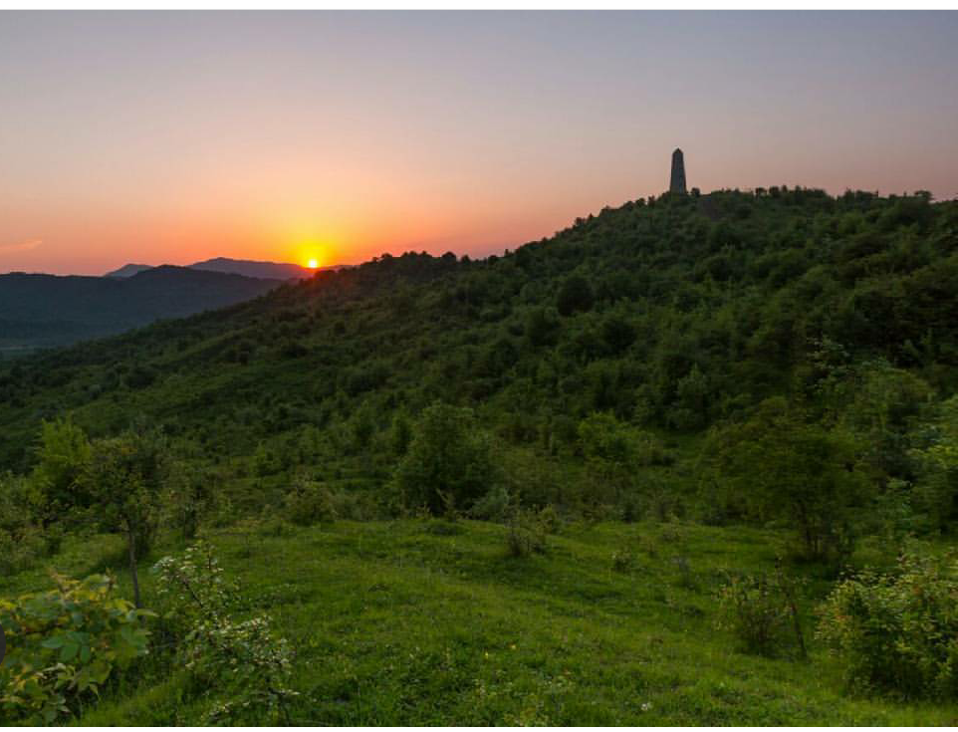
Автор:
Арсакаев Суйфулла Баронович
Класс/возраст: 8класс, 14 лет
МБОУ «Тевзанинская СОШ»
Руководитель:
Милтаева Зезаг Салаудиновна

с.Тевзана

Содержание
Введение……………………………………………………………………3
1.Теоретическая часть:
1.1 Что такое экология?.....................................................................................5
1.2 Экологические проблемы села……………………………………………6
1.3 Влияние мусора на жизнь человека………………………………………7
1.4 НЕТ мусору………………………………………………………………..8
2. Практическая часть:
2.1 Состояние села глазами школьников…………………………………..9
2.2 Субботники в школе…………………………………………………….10
2.3 исследование: как долго сохраняется мусор в воде и почве………….12
Заключение……………………………………………………………….. 14
Список литературы……………………………………………………….16

-2-
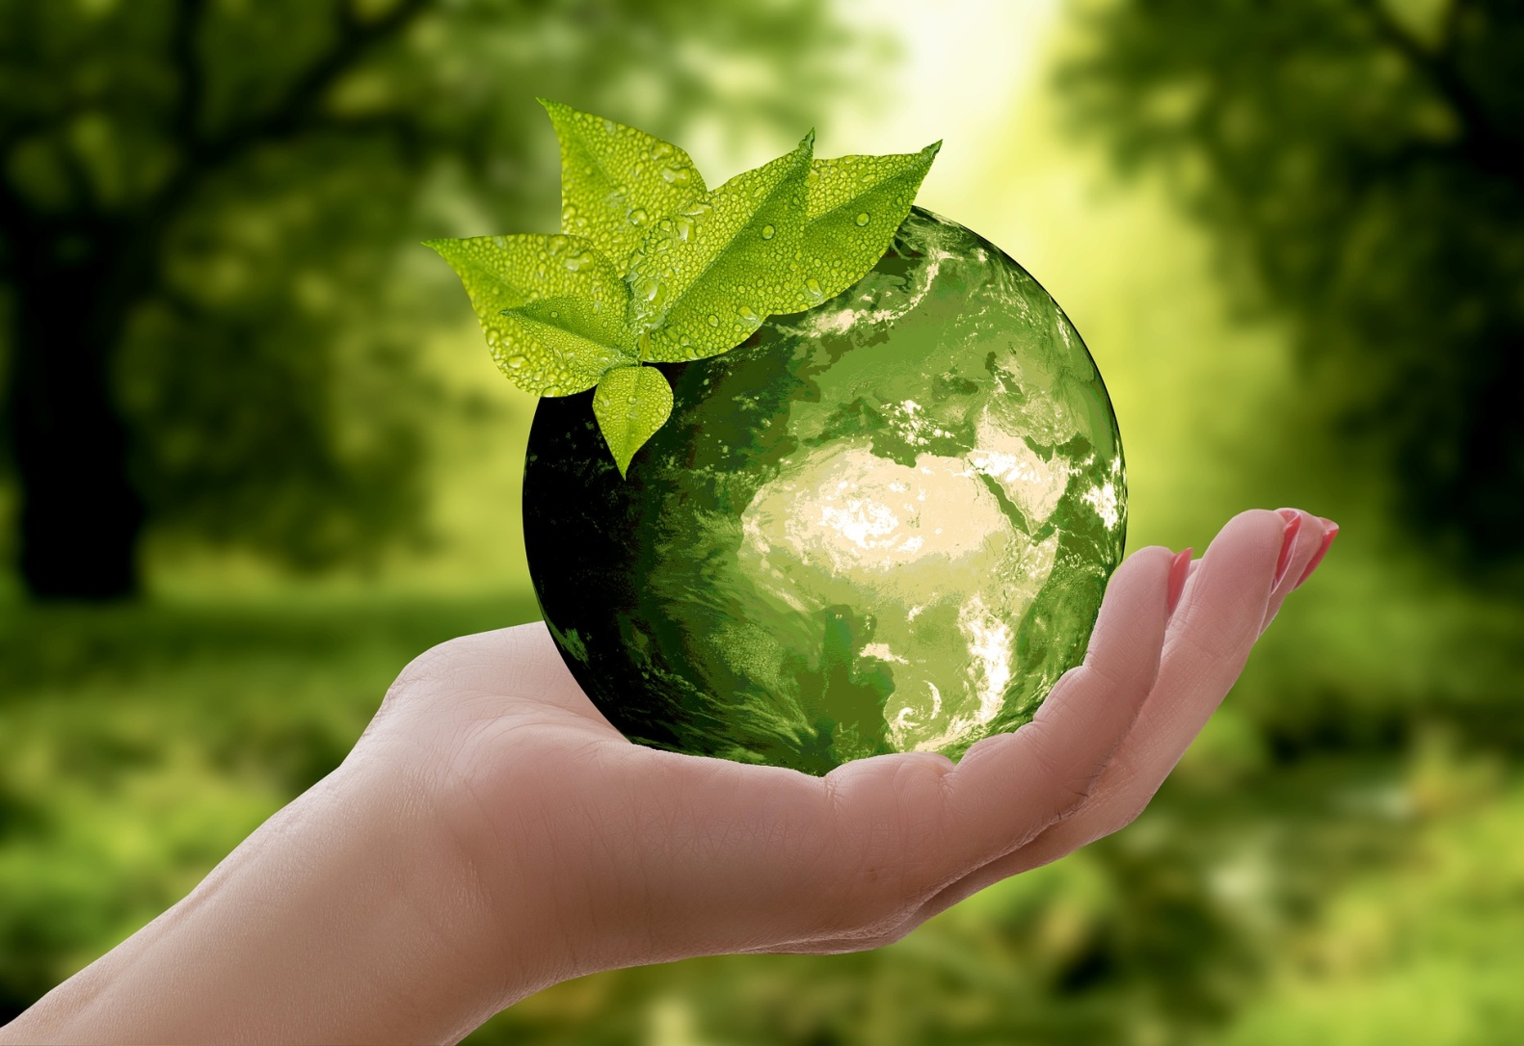
Введение
«Если каждый человек на кусочке своей земли сделал бы всё, что он может, как прекрасна была бы земля наша».
( А.П. Чехов)

Велика наша Родина. Необъятны ее просторы. Но для каждого из нас она начинается с родного края. Наш край –Чеченская Республика , Веденский район с.Тевзана. Ведь у малой Родины, как у человека, главное – не число прожитых лет, а чем они были наполнены, какой след оставили, какие изменения и добрые дела свершены за отпущенное историей время.
Идут годы, меняется облик села, о перспективах развития родного села, её экологии, культуры на современном историческом этапе я расскажу в нашей работе. Ведь в этих изменениях села, в её внешнем облике, культуре, экологии, сельскохозяйственном развитии просматривается неразрывная связь времен, преемственности поколений.
Экологическим проблемам в настоящее время уделяется особое внимание со стороны общественности, ученых, политиков. И это не случайно, так как глобальные экологические проблемы требуют глубины экологических знаний, ответственного отношения к окружающей среде.
Цель работы: изучить экологию родного села. Принять активное участие в улучшении экологической обстановки
Гипотеза: Выяснить, влияет ли загрязнение территории на экологию села?

-3-
Задачи:
- Развивать и умение выражать своё отношение к литературным произведениям.
- Провести наблюдения.
- Выявить экологические проблемы нашего села;
- Воспитание любви к природе.
Объект исследования: с. Тевзана.
Предмет исследования: Экологическая культура жителей с.Тевзана

Актуальность исследования: Важно, чтобы каждый человек понимал проблемы окружающей среды, старался сделать её пригодной для своего проживания, нанести ей как можно меньше вреда. Свою тему исследовательской работы я считаю наиболее актуальной в наше время. Современный человек не может сегодня быть полностью освобождённым от природы.
На страницах своей работы я старался рассмотреть (насколько позволяют мне мои возможности) и показать, с экологической точки зрения, проблему окружающей среды в нашем селе, связанные с экологическим неграмотным поведением людей. Каждый человек должен вести себя по отношению к природе так, чтоб не нарушились природные связи. Меня волнует одно: прежде чем мы уничтожим себя, мы уничтожим планету.
Методы исследования: подбор и поиск необходимого материала; анализ материала; подведение результатов.

-4-
1. Теоретическая часть:
1.1 Что такое экология?
Экология — наука о законах взаимодействия живых организмов со средой их обитания.
Основателем экологии считается немецкий биолог Э. Геккель (1834- 1919 гг.), который впервые употребил термин «экология». Он писал: «Под экологией мы подразумеваем общую науку об отношении организма и окружающей среды, куда мы относим все "условия существования" в широком смысле этого слова».
Взаимодействие человека с природой имеет свою специфику. Человек наделен разумом, и это дает ему возможность осознать свое место в природе и предназначение на Земле. С начала развития цивилизации человек задумывался о своей роли в природе. Являясь, безусловно, частью природы, человек создал особую среду обитания, которая называется человеческой цивилизацией. По мере развития она все больше вступала в противоречие с природой. Сейчас человечество уже подошло к осознанию того, что дальнейшая эксплуатация природы может угрожать его собственному существованию.
Актуальность этой проблемы, вызванной обострением экологической обстановки в масштабах всей планеты, привела к «экологизации» — к необходимости учета законов и требований экологии — во всех науках и во всей человеческой деятельности.
Главнейшая цель современной экологии на данном этапе развития человеческого общества — вывести Человечество из глобального экологического кризиса на путь устойчивого развития, при котором будет достигнуто удовлетворение жизненных потребностей нынешнего поколения без лишения такой возможности, будущих поколений.
Однако сегодня о проблемах экологии мы фактически говорим уже как о социальной экологии — науке, изучающей проблемы взаимодействия общества и окружающей среды.
Мне кажется, что сегодня понятие «экология» ближе всего к изначальному пониманию греческого термина «oikos (обиталище)+ 1оgоs (учение)» как науке о собственном доме, т.е. о биосфере, особенностях её развития и роли человека в этом процессе.
1.2 Экологические проблемы села.
Какие же экологические проблемы мною выявлены в селе?
Наше село отличается красотой домов, заборов, магазинов…
Дома ухожены, заборы покрашены, вдоль улиц, у некоторых, посажены цветы и фруктовые деревья. По традиции люди подметают, убирают свой двор и улицу. Но «цивилизация» отложила и плохой след. В настоящее время мы часто наблюдаем мусор, к которому люди стали привыкать. Так как, наше село окружено лесом и много рек соответственно и желающих тут отдохнуть тоже много. Все бы нечего, но они оставляют за собой мусор. Это пластиковые бутылки, плёнка, мешки с мусором.
Свою работу я начал с анкеты, адресованную школьникам, в которой одним из вопросов был следующий: «Какой бы вы хотели видеть природную среду в родном селе?».
У всех был один ответ: чистая вода, чистый воздух, плодородные почвы, отсутствие опасных загрязняющих веществ.

-5-
А какова реальная ситуация?
Кратко охарактеризовав нынешнее состояние окружающей среды и сравнив с тем, что мы хотели иметь, вывод будет таким: «То, что мы имеем, явно отличается от того, что мы хотим».
Я провел исследование и зафиксировал места с антисанитарным состоянием: территория леса со стороны с.Махкеты, поля, берега р.Басс
Люди сами, не подумав о последствиях, лишают себя прекрасного места отдыха.
Удастся ли восстановить его? Я думаю, что это возможно. Ведь некоторые жители села пытаются расчистить берег, восстановить прежний вид. Это ещё один пример того, что стихийных свалок допускать нельзя. Возвратить прежнюю природу почти невозможно.
Всё в наших руках.
1.3 Негативное влияние мусора.
Мусор – это твердые бытовые отходы (упаковочная пластиковая тара, алюминиевые банки, стекло, очистки и отходы пищевого сырья, бумага и т.д.), отходы промышленных предприятий, последствия выгула собак на газонах и др. Мусором завалены некоторые закоулки села, обочины автомобильных дорог…
Откуда берётся мусор?
Основные источники мусора:
- человек
- транспорт
- магазины
Безусловно, большее внимание нужно обратить на человека. Идя по улицам, мы, не задумываясь, бросаем бумажки, окурки сигарет, любой ненужный мусор, очищая свои карманы. Еще ужаснее видеть картину, когда мусор выбрасывают из окон домов или транспорта. Ученые подсчитали, что если каждый человек бросит хотя бы по одной бумажке в день, то наши улицы будут покрыты плотным слоем бумаги.
1.4 Влияние мусора на окружающую среду и здоровье человека.
Загрязнение окружающей среды – одна из важнейших проблем в наше время. С каждым годом растет объем отходов, в том числе и токсичных. Все отходы представляют угрозу для окружающей среды, многие из них опасны для здоровья человека т.к. содержат красители, растворители, моющие средства, лекарства, ртуть и т.д.
Разлагающийся мусор выделяет огромное количество токсичных веществ, являющихся причиной многих заболеваний. Изменения в растительных сообществах, опосредованное влияние на фауну нашего края. Эрозия почв, снижающая плодородие и способствующая изменению структуры почвы.
При сжигании таких веществ, а так же под действием ультрафиолетовых лучей образуются вещества, которые являются очень ядовитыми.
Сплавы, содержащие кобальт, отрицательно влияют на содержание гемоглобина крови. Мусор, содержащий продукцию электронной промышленности, может нарушать функцию печени, а их пары разрушают слизистые оболочки.
-6-
Металлические покрытия, содержащие кадмий, разлагаясь, вызывают разрушение нервной системы.
Борьба с мусором.
Основными способами борьбы с мусором являются: повышение культуры населения села. У нас в школе созданы специальные экологические программы, участие в акциях, в субботниках, классные часы. Усиление контроля за чистотой улиц, введение административных наказаний за несоблюдение правил поведения на улицах и установление урн и мусоросборников на территории села. Одним из путей окончательного решения проблемы мусора является сжигание его. Многие жители села пользуются этим методом. Но этот метод экологически вредный, т.к. при горении многие вещества образуют большое количество ядовитых соединений, вызывающих ряд заболеваний, в том числе и онкологических.
Другой метод - вторичная переработка сырья. Но данный метод для наших сел является чем-то из области фантастики.
Самый эффективный метод на сегодняшний день — это агитационная работа. Ведь не зря говорят, что «чисто не там, где прибирают, а там, где не мусорят». А значит нужно довести до сознания каждого жителя необходимость содержать своего родного села в чистоте.
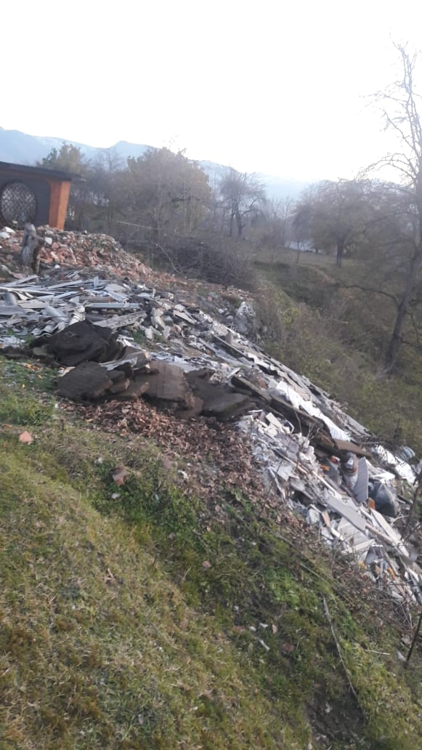
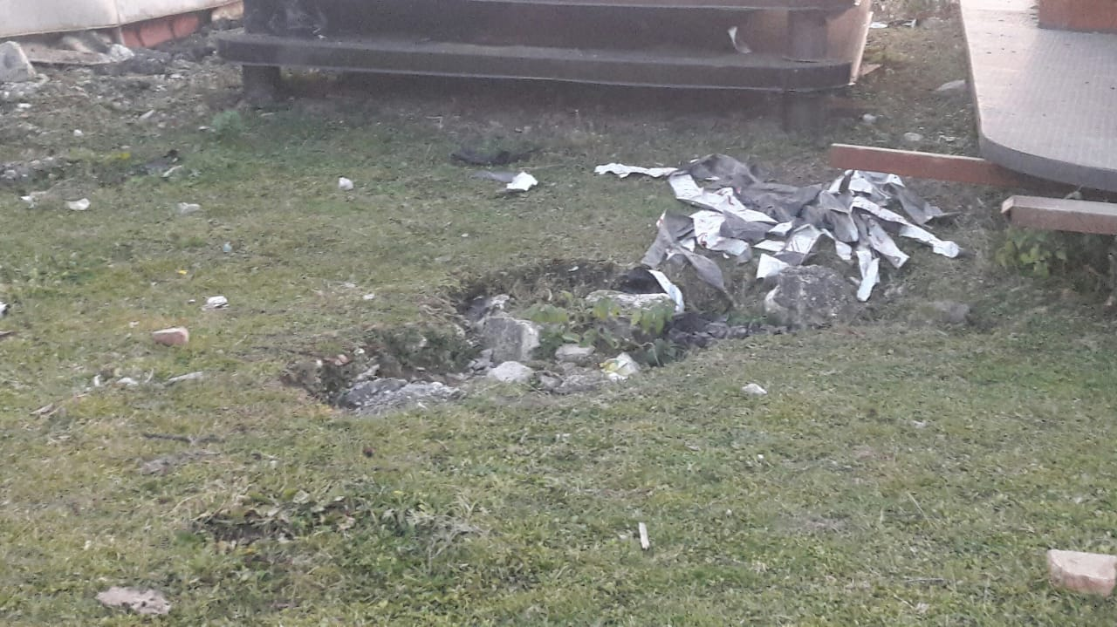

-7-
2.Практическая часть
2.1 Субботники в школе.
«Мы рубим лес, устраиваем свалки,
Но кто же под защиту всё возьмёт?
Пусты ручьи, в лесу одни лишь палки.
Подумайте, а что нас дальше ждёт?
Пора бы человечеству понять,
Богатство у Природы, отбирая,
Что Землю нужно тоже охранять:
Она, как мы, такая же - живая!»
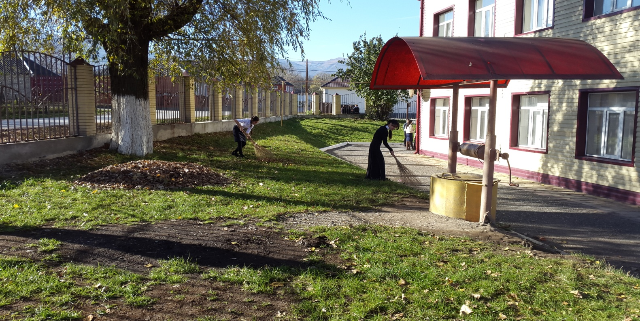
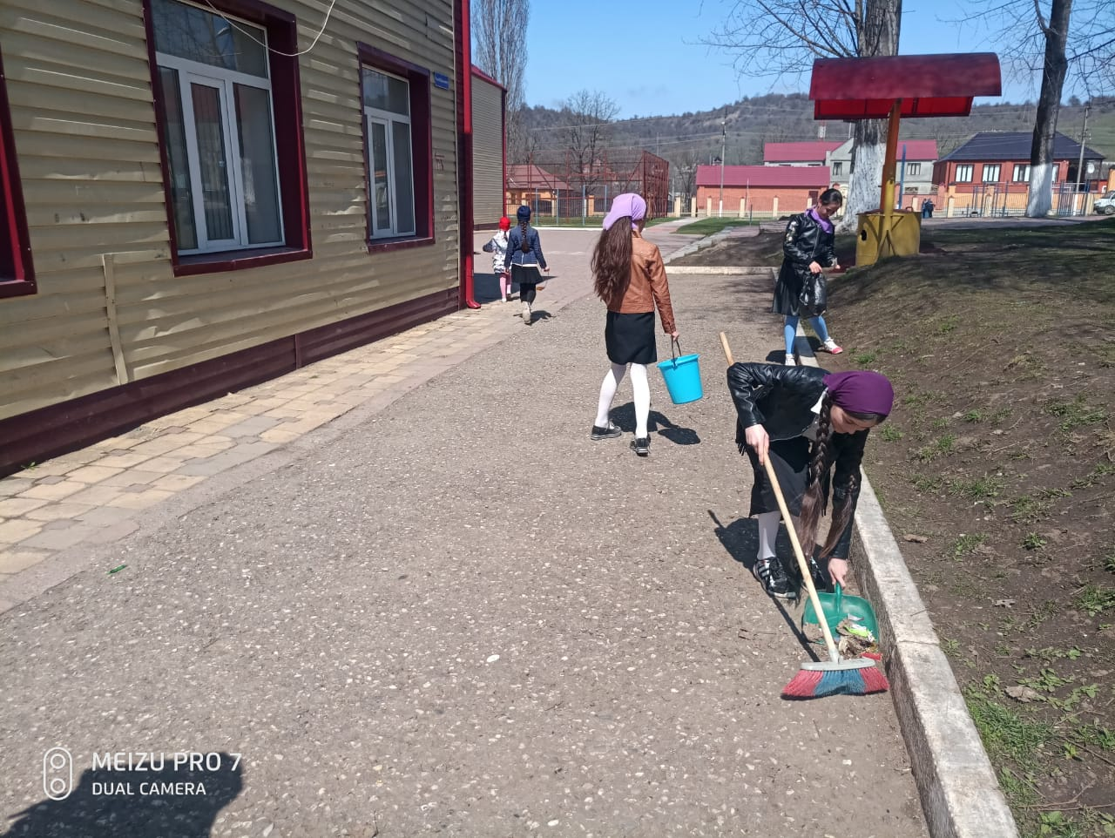
-8-
2.1 Фотографии красивых мест села
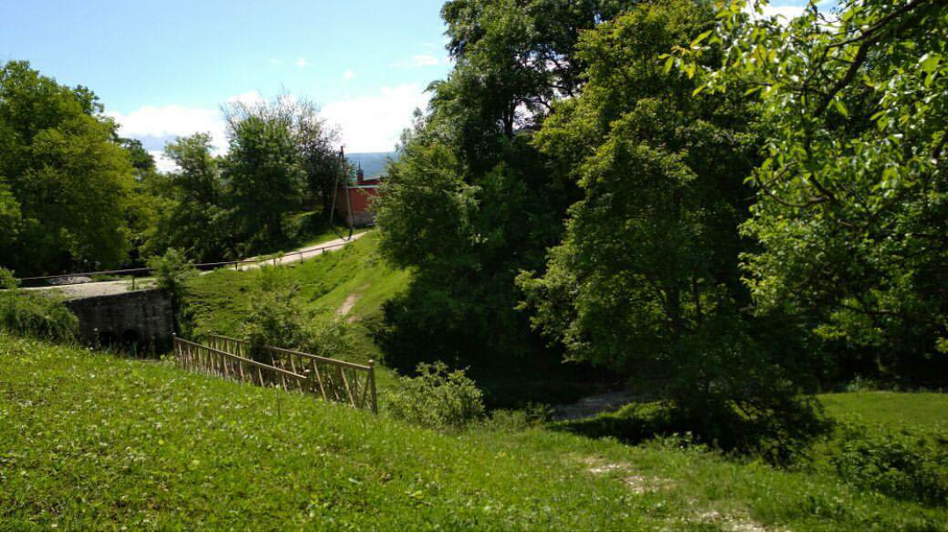
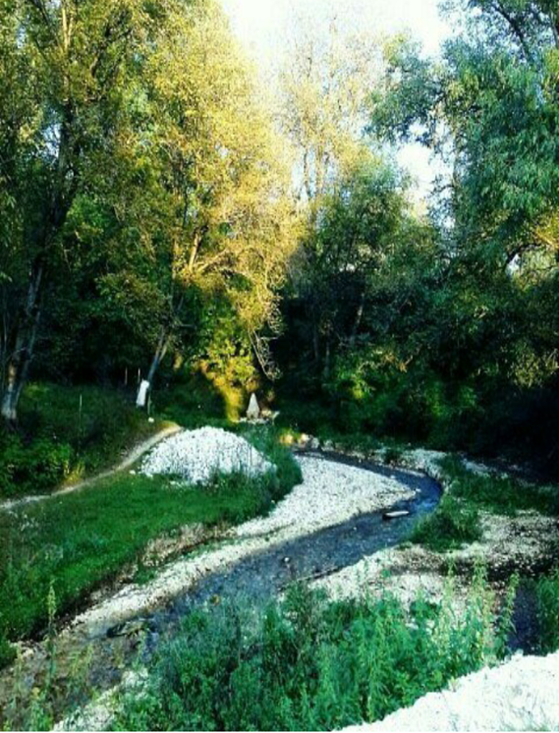
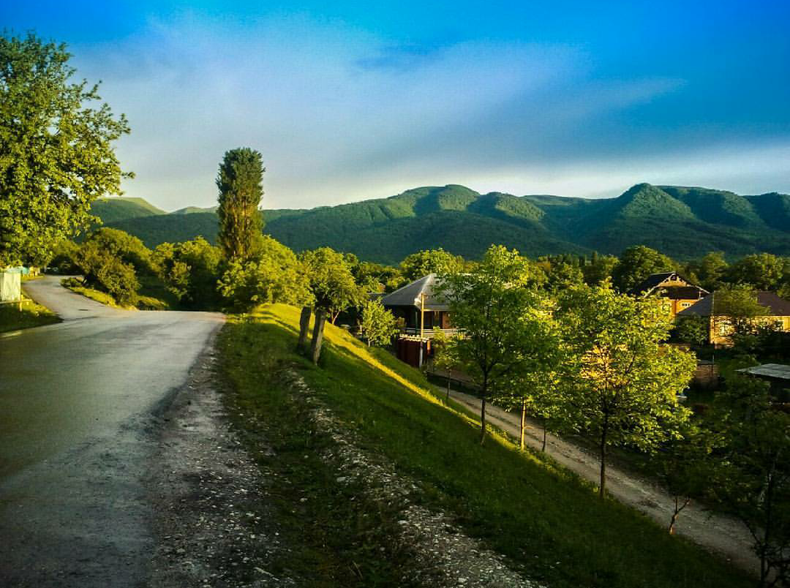
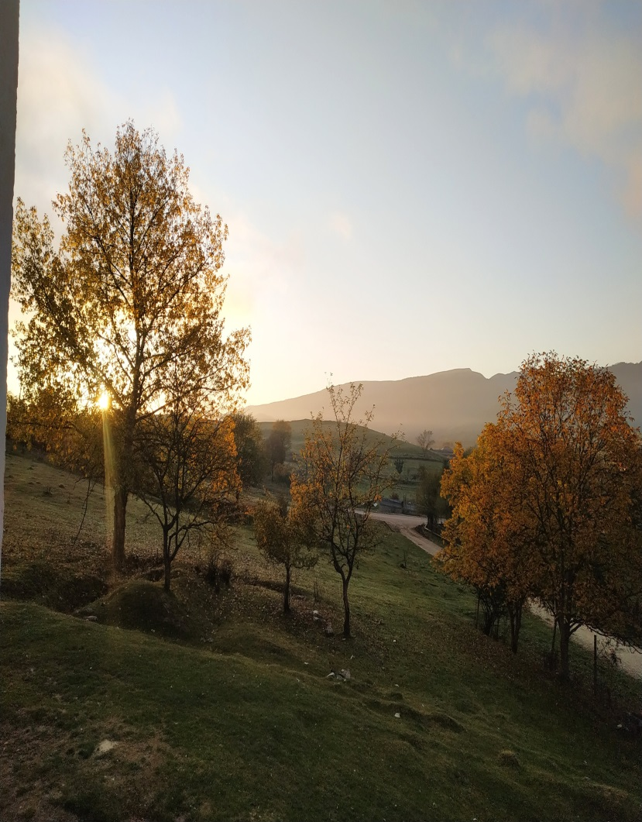
-9-
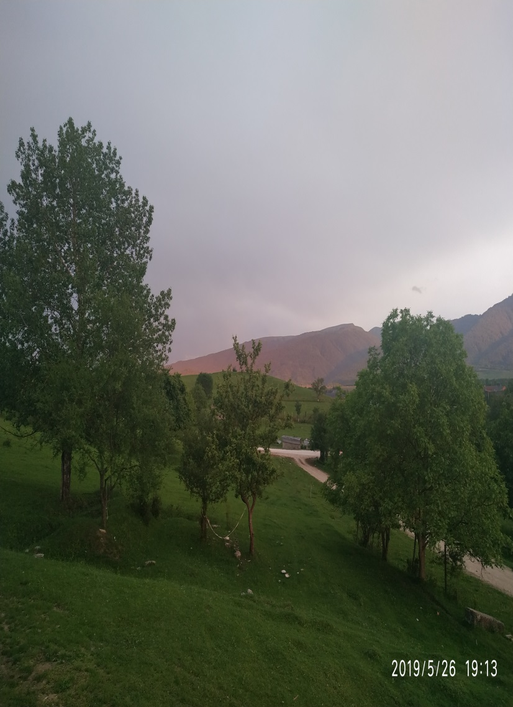
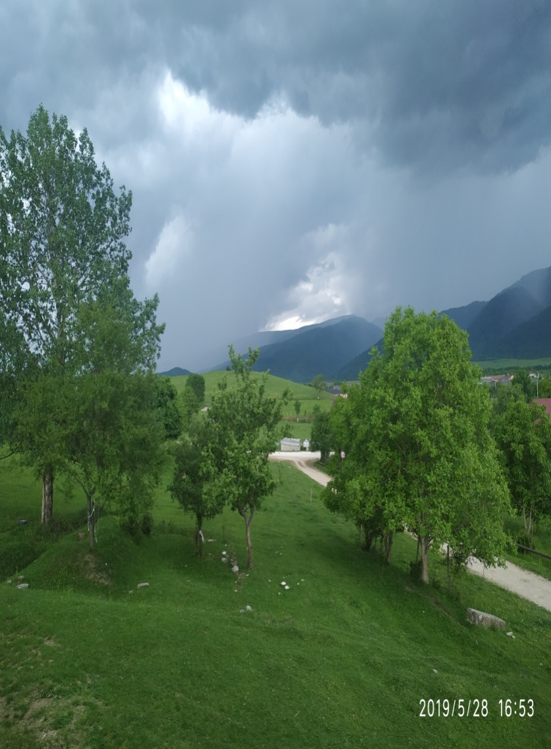
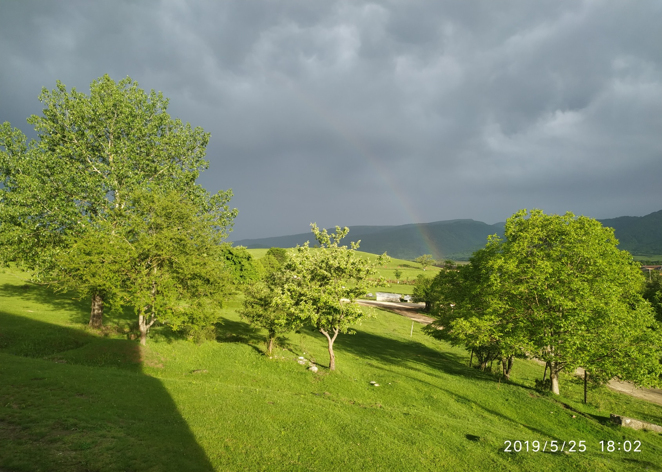
-10-
2.3 Исследование: как долго сохраняется мусор в воде и почве.
Свалки являются рассадником крыс, мышей, многочисленных насекомых.
Известно, что скорость разложения обычной бумаги в природных условиях около 2-х лет, металлической консервной банки – около 90, полиэтиленового пакета – около 200 лет, а стеклянной банки – около 1000 лет, а большинство пластиков не разлагаются.
Эти цифры я могу подтвердить своим исследованием: как долго сохраняется мусор в воде и почве.
Поместим мусор из разных материалов: бумага, пластик, метал, фрукт.
- в емкость с водой
- в емкость с почвой
Посмотрим, что происходит с мусором:
В воде | Металл | Пластик | Фрукт | Бумага
Сразу | Опустился на дно | Остался на поверхности | Остался на поверхности | Намокла
Через неделю | Без изменений | Без изменений | Разбухнет | Начала распадаться
Следующая неделя | Произошли изменения | Без изменений | Разложился | -

В почве | Металл | Пластик | Фрукт | Бумага
Сразу | - | - | - | -
Через неделю | Без изменений | Без изменений | Разбухнет | Небольшие изменения
Через неделю | Незначительные изменения | Без изменений | Сильные изменения | Сильные изменения

Страшно подумать, что ожидает нас в скором будущем: мы окажемся заложниками самих себя, мы окружим себя горами мусора.

-11-
Заключение
Зелёный мир - такой я хочу видеть планету и свою малую родину. Природа – наше общее достояние и общий дом. В последнее время в этом доме становится жить всё труднее и неуютнее. Всё в нашем многосложном мире взаимосвязано, природа хрупка и ранима, а последствия грубого, безумного отношения к животному и растительному миру могут быть катастрофическими. А ведь планета у нас одна, одна на всех землян и другой не будет. Каждый житель несёт ответственность перед всем человечеством за сохранение природы для нынешнего и будущего поколений.
Для разложения стеклянной бутылки, требуется 200 лет, бумага – 2-3 года, изделия из ткани – 2–3 года, деревянные изделия – несколько десятков лет, консервная банка – более 90 лет, полиэтиленовый пакет – более 200лет,пластмасса – 500 лет.
Можно использовать мусор с пользой – часть отходов из пластмассы использовать для обустройства цветника, создать различные поделки, кормушки для птиц и т.д.; стеклотару по возможности сдать в приемный пункт; одежду в хорошем состоянии, которая уже не носится, отдать нуждающимся; книги, журналы сдать в библиотеку; старые игрушки отдать в детский сад.
Каким я вижу своё село через 10-20 лет?
Весна, утро, парный воздух, зыбкий солнечный свет, белизна стволов берез, пение птиц, летом на клумбе села море цветов и счастливый смех детей.
Жил на свете мудрец, который знал ответы на все вопросы. Решили ученики посрамить учителя. Один из них взял в ладони бабочку. И решили спросить мудреца: что у них в руках: мертвое или живое? Если ответит «мёртвое», то мы выпустим бабочку, а если ответит «живое», то сожмем ладони, и она умрет. Таким образом, в любом случае он окажется неправ. Но мудрец ответил своим ученикам…Что же он ответил им? ВСЕ В ТВОИХ РУКАХ.
Давайте же помнить об этом: наше будущее – в наших руках.
Я хочу призвать всех жителей:
- поддерживать чистоту не только в своем доме, но и в своем дворе, на своей улице, в местах общего пользования;
- бережно относиться к земле, не засорять почву неорганическими бытовыми отходами (стеклом, полиэтиленом, железными баками и т.п.);
- не допускать необоснованной вырубки деревьев, кустарников;
- каждому жителю села посадить хотя бы одно дерево;
- активно участвовать в весенних и осенних субботниках территории села;

-12-

Список литературы
- Алексеева. Учебник «Экология»- М, Просвещение,2002 г. – 98 с.
- Чернова Н.М., Былова А.М. Экология. - М.: Просвещение, 1981.- 254 с.
- Новиков Ю.В. Экология, окружающая среда и человек. М.: Агенство "Фаир", 1998. - 320 с.
- http://socfil.narod.ru
- http://works.tarefer.ru

-13-

